「收支估計表列印」
  - 檢送表件 (1)封面
(2)總說明
(3)基金來源用途估計表
(4)主要業務計畫實施估計表
(5)基金來源用途可用預算分配表
  - 份數:8份。
  - 封面請填上主辦會計人員姓名及基金主持人姓名並核章。
  - 進入地方教育發展基金會計系統列印步驟:

(1)列印第2期收支估計表封面:進入會計→會計報告→收支估計表→單位收支估計表→第二期→實施計畫及收支估計表封面
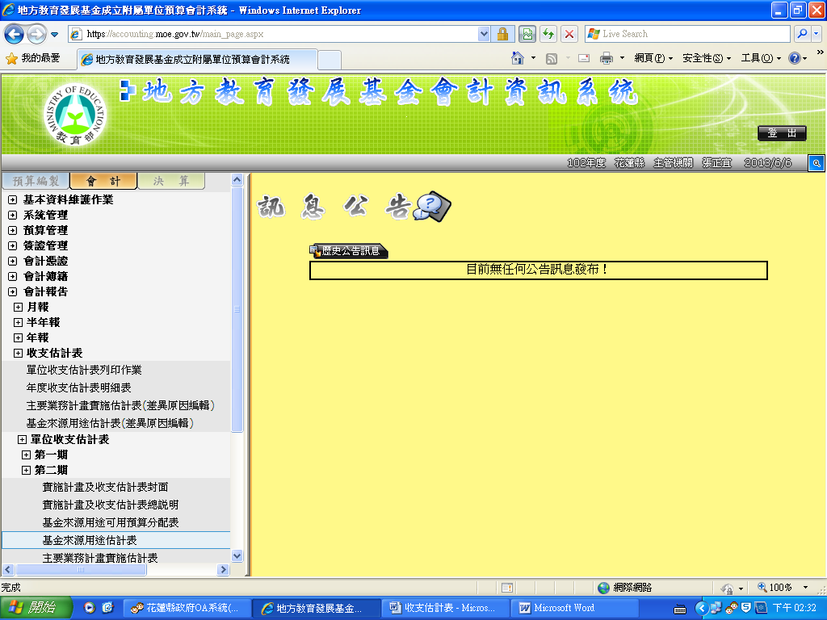
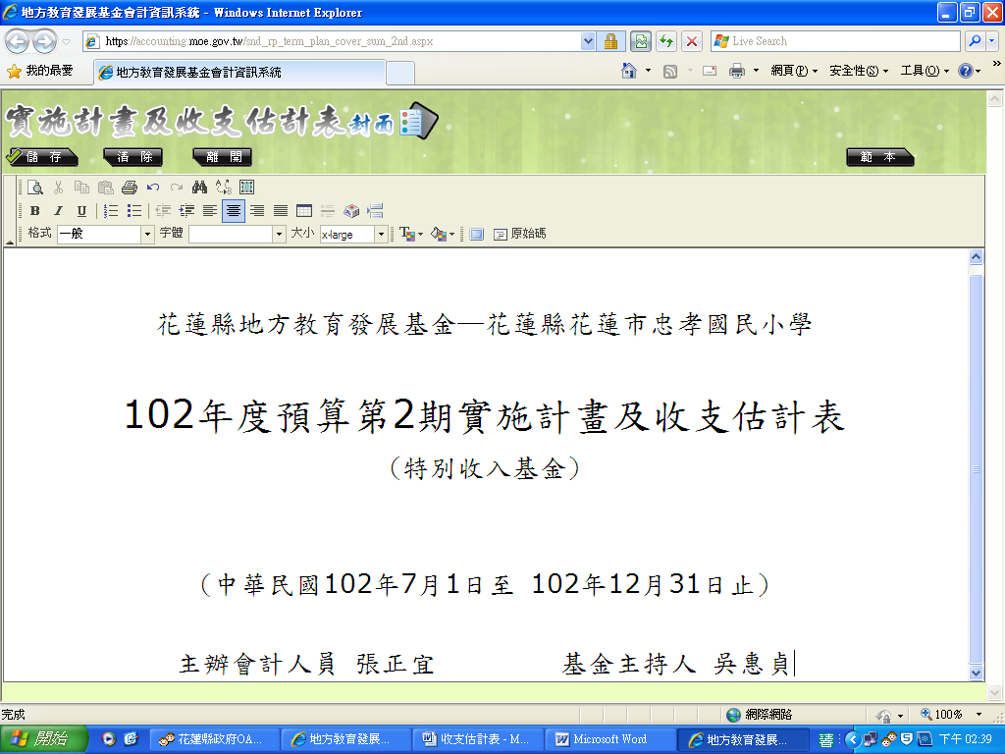
請直接修正為學校全銜
請輸入主辦會計姓名
請輸入校長姓名

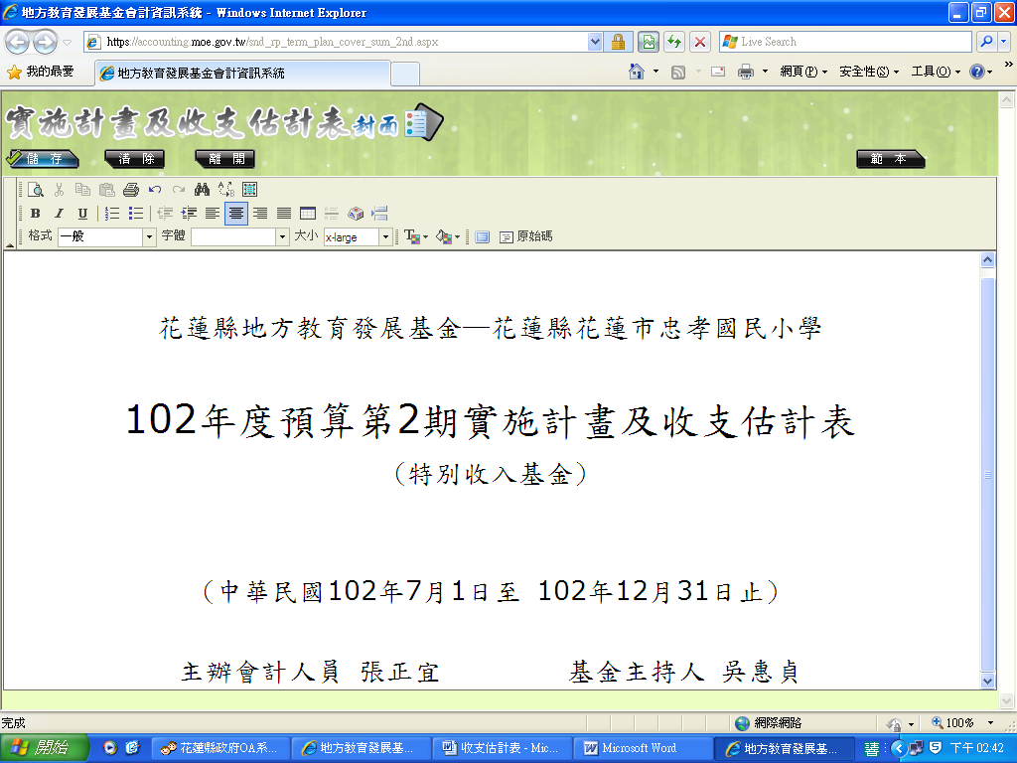
2.按列印
1.按儲存
印出後請蓋會計職章
印出後請蓋校長職章
印出後請蓋會計職章
印出後請蓋校長職章

(2)列印第2期收支估計表總說明:進入會計→會計報告→收支估計表→單位收支估計表→第二期→實施計畫及收支估計表總說明
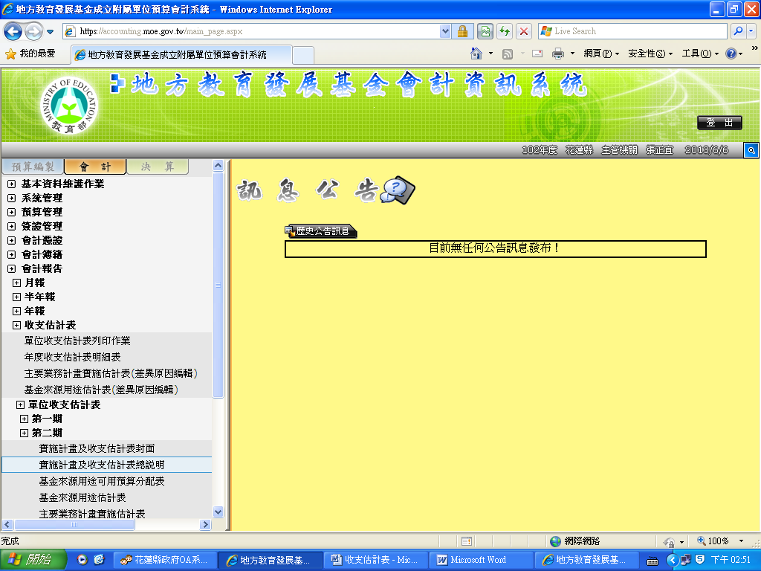
輸入前置頁碼、起始頁碼後→按確認
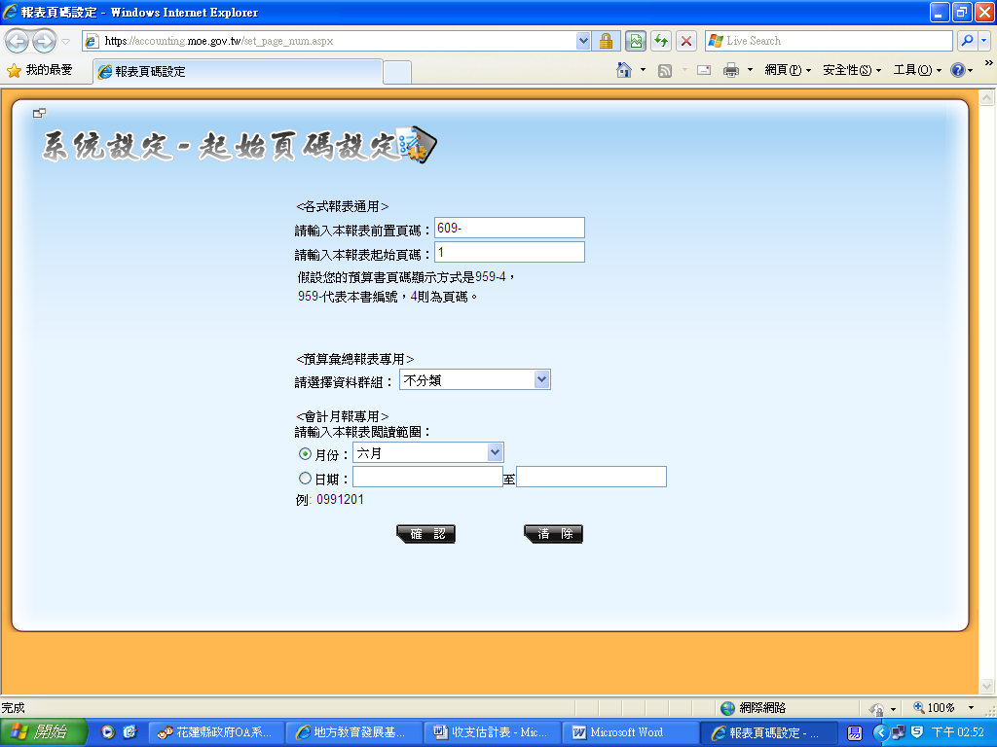
前置頁碼請輸入學校代碼，如609-
起始頁碼:請輸入1
列印
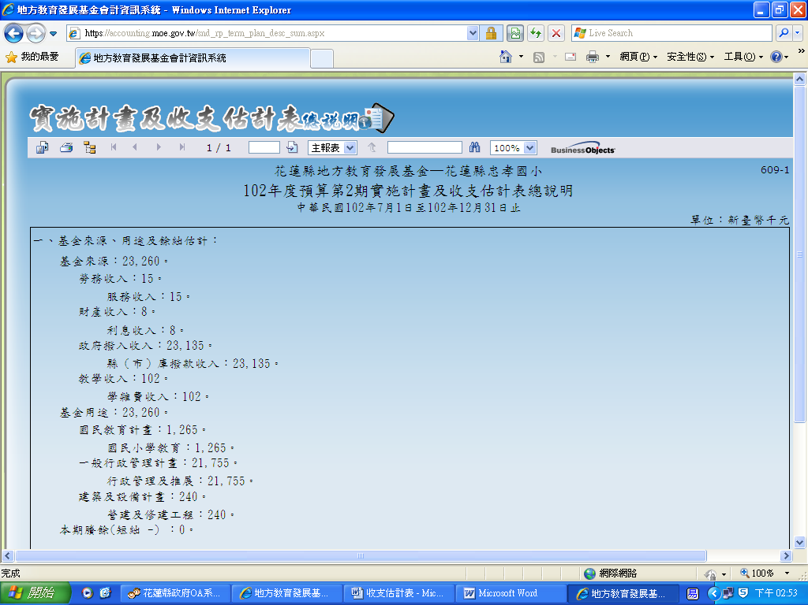
列印
(3)列印第2期基金來源用途估計表:進入會計→會計報告→收支估計表→單位收支估計表→第二期→基金來源用途估計表
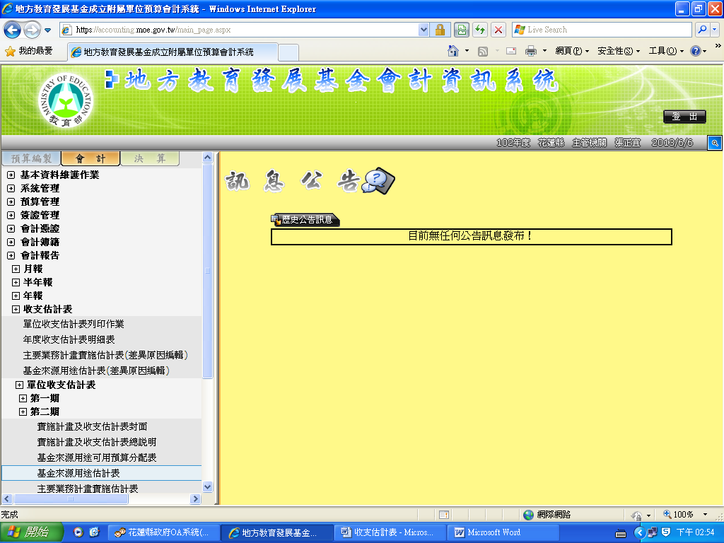

輸入前置頁碼、起始頁碼後→按確認
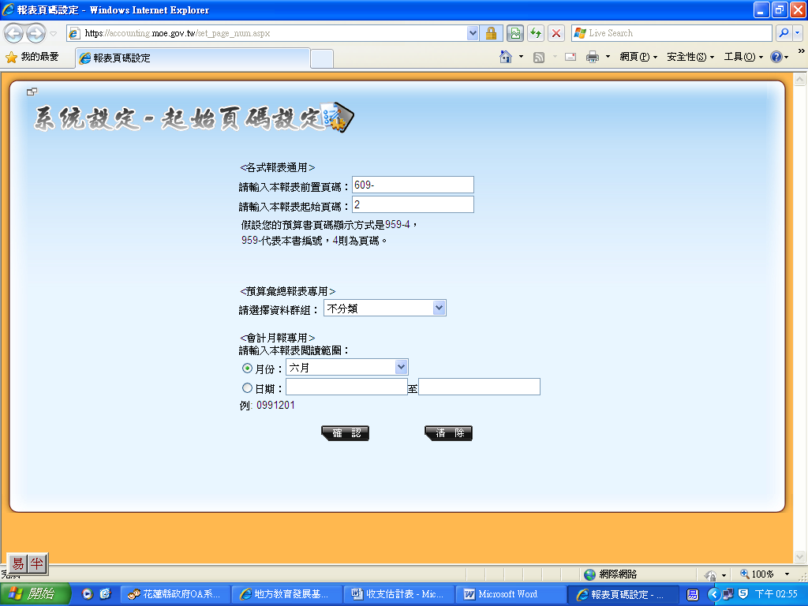
1.前置頁碼請輸入學校代碼，如609-
2.起始頁碼:請輸入2

列印
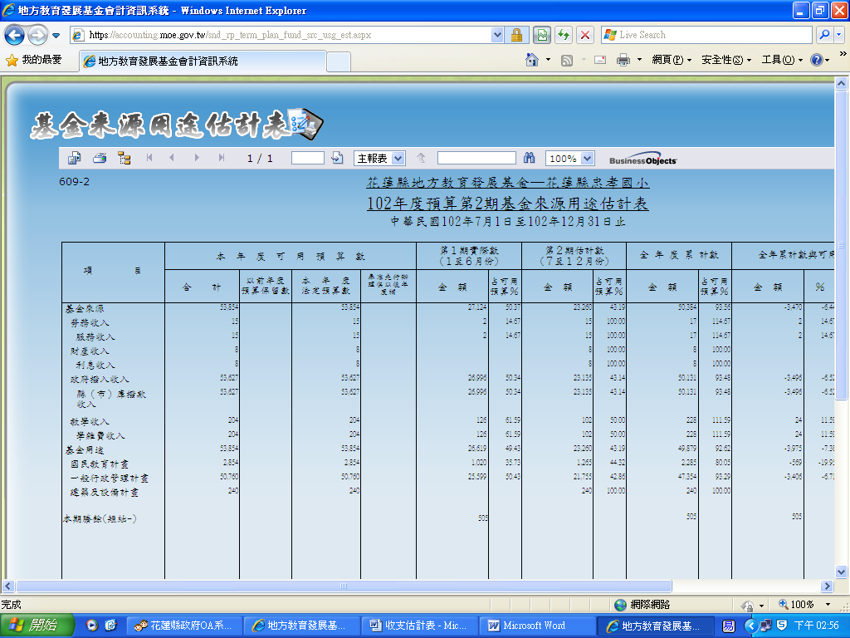
列印

(4) 列印第2期主要業務計畫實施估計表:進入會計→會計報告→收支估計表→單位收支估計表→第二期→主要業務計畫實施估計表
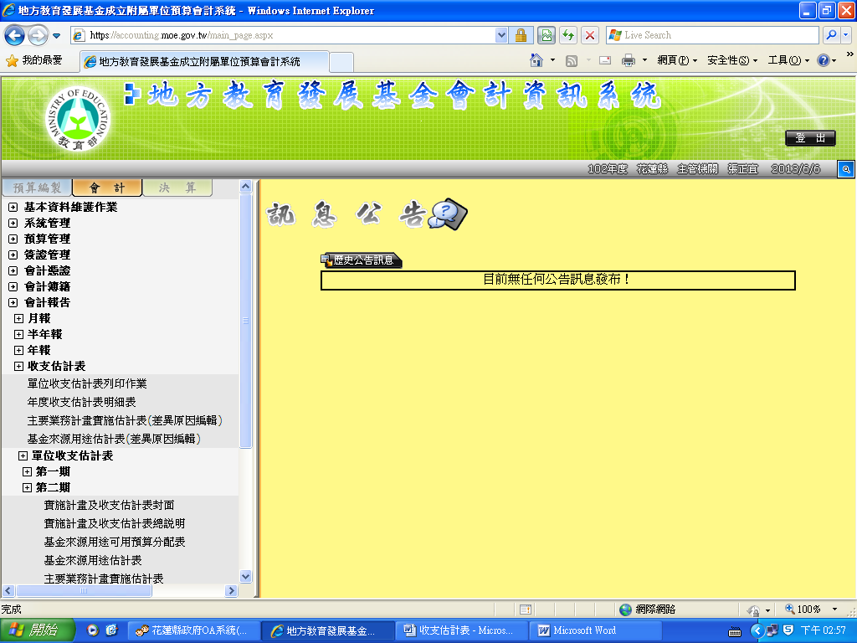
輸入前置頁碼、起始頁碼後→按確認
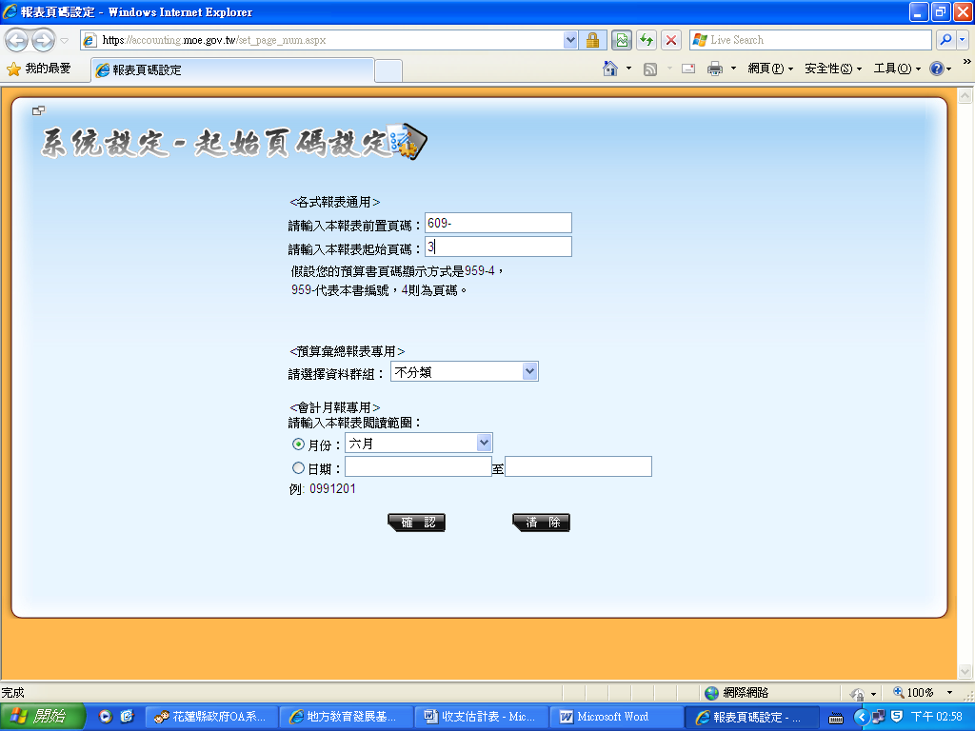
1.前置頁碼請輸入學校代碼，如609-
2.起始頁碼:請輸入3

列印
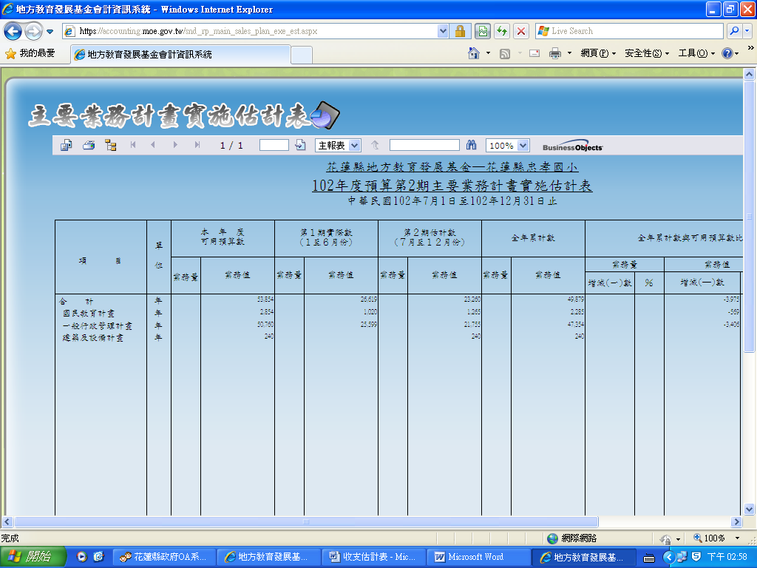
列印
(5) 列印第2期主基金來源用途可用預算分配表:進入會計→會計報告→收支估計表→單位收支估計表→第二期→基金來源用途可用預算分配表
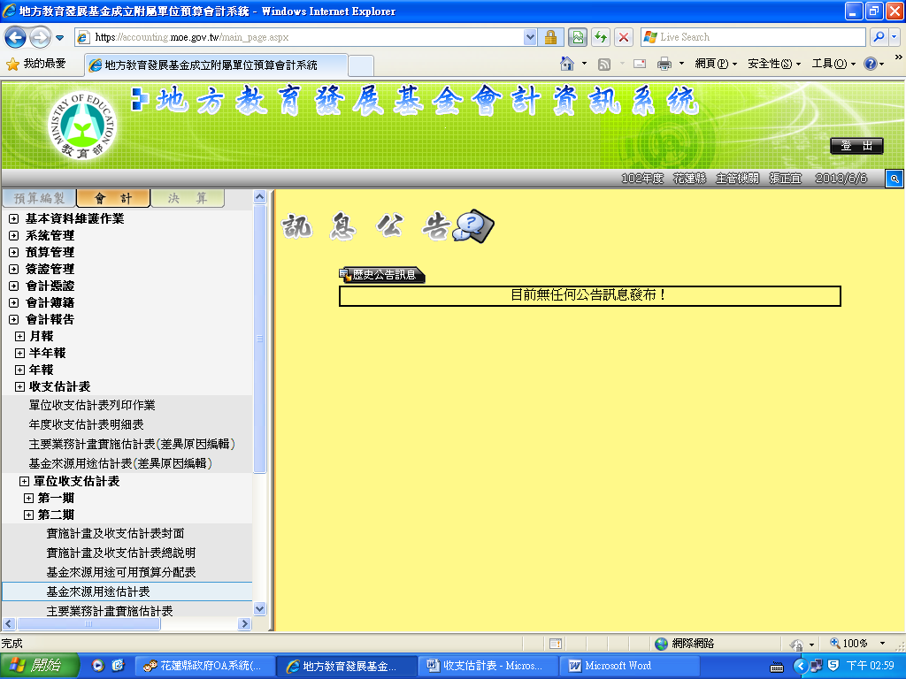
輸入前置頁碼、起始頁碼後→按確認
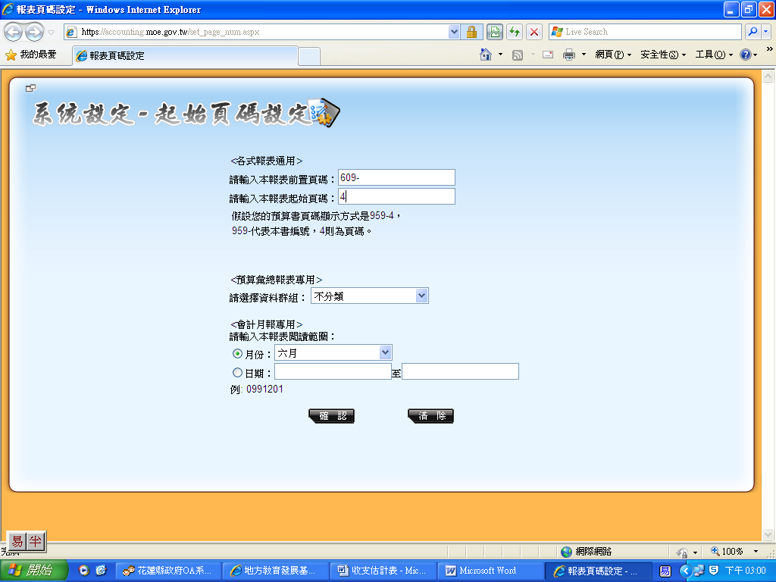
1.前置頁碼請輸入學校代碼，如609-
2.起始頁碼:請輸入4
列印
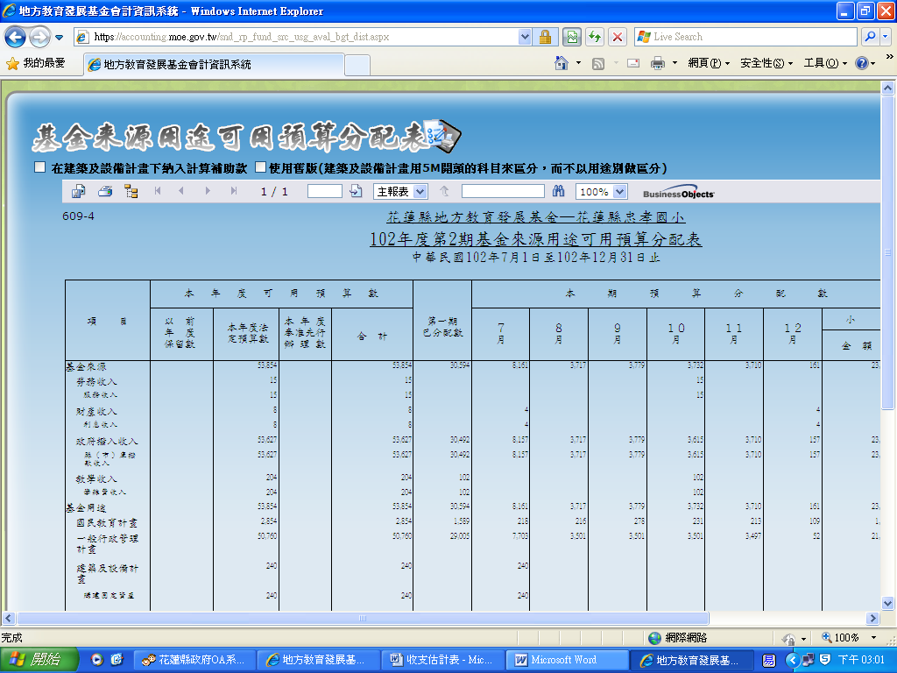
列印

